Tillsynsbegäran – information om höga naturvärden och fridlysta arter i avverkningsanmälan A 61543-2023 i Västerås kommun
Denna tillsynsbegäran behandlar höga naturvärden i avverkningsanmälan A 61543-2023 i Västerås kommun som inkom 2023-12-01 och omfattar 5,4 ha.
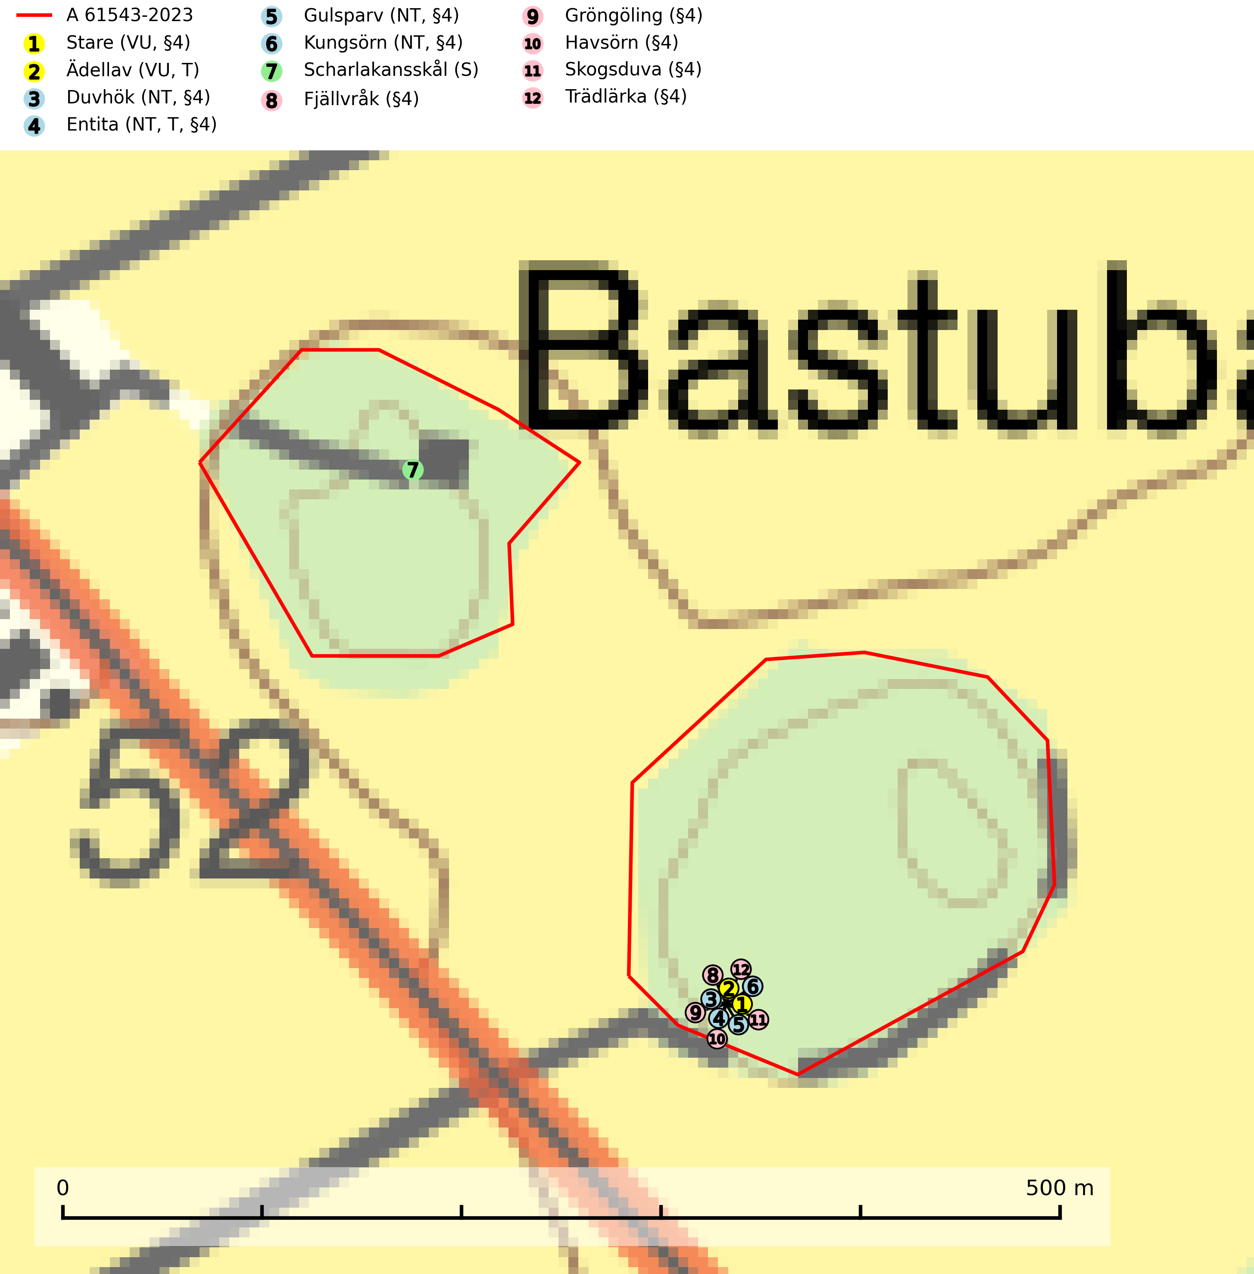
Figur 1. Fyndplatser för naturvårdsarter i avverkningsanmälan. Markörer utan svart kant är placerade på fyndplatsen. Markörer med svart kant är placerade vid sidan av fyndplatsen har ett svart streck som visar fyndplatsens exakta position. Kartans mittpunktskoordinat är N 6626872, E 578244 i SWEREF 99 TM.
I avverkningsanmälan finns fynd av 12 naturvårdsarter, varav 6 är rödlistade, 10 är fridlysta, 2 är typiska (T) och 1 är signalart (S): stare (VU, §4), ädellav (VU, T), duvhök (NT, §4), entita (NT, T, §4), gulsparv (NT, §4), kungsörn (NT, §4), scharlakansskål (S), fjällvråk (§4), gröngöling (§4), havsörn (§4), skogsduva (§4) och trädlärka (§4). Se Figur 1.

Tillsynsbegäran
Vi begär härmed att Skogsstyrelsen fattar beslut enligt miljöbalken som säkerställer att skogens höga naturvärden bevaras samt att EU-lagstiftning efterlevs och att artskyddsbrott förhindras.
Vi önskar även ta del av de ställningstaganden och beslut som myndigheten meddelar till följd av aktuell avverkningsanmälan och föreningens inlaga (se 34 § förvaltningslagen).

Naturvårdsarter och fridlysta arter
Nedan följer beskrivningar av de naturvårdsarter och fridlysta arter som har sina livsmiljöer och växtplatser i den avverkningsanmälda skogen. Se även ytterligare artfakta i BILAGA 1. De påträffade naturvårdsarterna är ett tydligt kvitto på att det rör sig om en skog med höga naturvärden.
Ädellav (VU) förekommer i kulturmiljöer som lövängar och ädellövträdsdungar på inägomark, skogsmiljöer som ädellövskog samt blandskogar med asp och gran. Luftfuktigheten är alltid hög. Arten är placerad högst upp i Skogsstyrelsens värdepyramid för bedömning av skog med höga naturvärden och lokaler bör skyddas mot slutavverkning och dikning. Ädellav är typisk art för 9020 Nordlig ädellövskog, 9070 Trädklädd betesmark och 9180 Ädellövskog i branter (SLU Artdatabanken, 2026; Nitare & Skogsstyrelsen, 2019).
Duvhök (NT, §4), som är rödlistad som nära hotad, har minskat med 15 (0–30) % under de senaste 18 åren och minskningstakten för den svenska populationen bedöms vara nära gränsvärdet för sårbar (VU). Arten är starkt bunden till skogsmark och jagar helst inne i äldre skog. Den missgynnas av stora hyggen och täta planteringar. De gamla fåglarna är i huvudsak stationära i sina revir och boet läggs inne i tät, oftast äldre skog. Kantzoner mot öppen mark undviks och duvhöken, som är beroende av insynsskyddade boplatser, är därför känsligare för slutavverkning än flera andra rovfåglar. Friställande av boträd eller avverkning så att boplatsen blir exponerad mot öppen mark, medför att platsen överges. Eftersom duvhöken helst häckar i gammal skog, är dess häckningsplatser i princip alltid mer eller mindre hotade av skogsbruk och avverkningar (SLU Artdatabanken, 2026; Skogsstyrelsen 2016).
Entita (NT, §4), rödlistad som nära hotad och prioriterad art i Skogsvårdslagen, har häckningsrevir i anmälan. Minskningstakten innevarande 10-årsperiod beräknas till 20 (10–30) % och bedöms vara nära gränsvärdet för Sårbar (VU). Entitan är ortstrogen och reviret är i genomsnitt omkring 5 hektar, ibland uppåt 20 hektar stort. Entitan är en utpräglad lövskogsfågel som föredrar flerskiktade, gärna högvuxna skogar med inslag av äldre träd och välutvecklat buskskikt. Även alkärr med videsnår hör till de miljöer som utnyttjas. Arten häckar ofta i skogar som är svagt eller inte alls påverkade av skogsbruk, ofta rör det sig om värdekärnor med höga naturvärden. Entitan missgynnas av konventionellt skogsbruk och dess ortstrohet och dåliga spridningsförmåga gör den känslig för fragmentering. Entita är typisk art för 9080 Lövsumpskog (Skogsstyrelsen, 2016, SLU Artdatabanken, 2021).
Kungsörn (NT, §4) är rödlistad som nära hotad och upptagen i bilaga 1 EU:s fågeldirektiv. Boträd får inte avverkas och skyddande skog bör vid avverkning alltid sparas runt örnbon, även runt s.k. alternativbon. Som utgångspunkt vid bedömning av hur mycket skog som skall lämnas runt boträdet bör 200 meters radie gälla. Under häckningsperioden (1 januari till 31 augusti) är kungsörnen störningskänslig och inga skogsbruksåtgärder eller andra störande verksamheter får förekomma närmare än 500 m från boet under den tiden. Arealen på det sparade skogspartiet kan uppgå till åtskilliga tiotals hektar beroende på t.ex. topografi, vindexponering och insyn. Det är även värdefullt om sammanhängande skog kan lämnas i någon riktning. Avverkning av gammelskog i bergsbranter och annan svår terräng måste undvikas (SLU Artdatabanken, 2024; Skogsstyrelsen, 2016).
Havsörn (§4) omfattas av bilaga 1 EU:s fågeldirektiv. Skyddandet av befintliga bon måste upprätthållas och i samband med skogsavverkning bör en skyddszon på minst 100 meters radie runt boplatsen lämnas intakt. Under häckningsperioden (1 januari till 15 augusti) är havsörnen störningskänslig och inga skogsbruksåtgärder eller annan störande verksamhet får förekomma närmare än 500 m från boet under den tiden. För att åstadkomma en succession av lämpliga boträd för kommande generationer av havsörnar behöver ett betydligt större antal s.k. evighetsträd sparas vid avverkningar redan idag (SLU Artdatabanken, 2026; Skogsstyrelsen, 2016).

EU:s fågeldirektiv
Europeiska unionens medlemsländer är skyldiga att agera i enlighet med EU:s fågeldirektiv där det uttryckligen står att direktivet gäller för fåglar samt för deras ägg, bon och livsmiljöer (artikel 1). Vidare att de åtgärder som vidtas inte får leda till en försämring av den nuvarande situationen beträffande bevarandet av de fågelarter som avses i artikel 1 (artikel 13). Fågeldirektivet är styrande för tillsynsansvariga myndigheters ärendehantering, ställningstaganden och beslutsfattande.

BILAGA 1 – Fridlysta arter

Duvhök – ekologi samt krav på livsmiljön
Duvhök (NT, §4) är rödlistad som nära hotad och fridlyst enligt 4§ artskyddsförordningen. Arten har minskat med 15 (0–30) % under de senaste 18 åren och minskningstakten för den svenska populationen bedöms vara nära gränsvärdet för sårbar (VU). Bedömningen baseras på direkt observation, ett för arten lämpligt abundansindex och minskad geografisk utbredning och/eller försämrad habitatkvalitet (allt yngre och tätare skogar vilket försvårar för boplacering samt missgynnar jaktmöjligheterna) (SLU Artdatabanken, 2026).
Duvhöken är starkt bunden till skogsmark, såväl för häckning som födosök. Den påträffas oftast i större skogsområden med äldre skog, men kan ibland även häcka i dungar i områden dominerade av öppen mark. De gamla fåglarna är i huvudsak stationära i sina revir. Duvhöken jagar helst inne i äldre skog och missgynnas av stora hyggen och täta planteringar (Skogsstyrelsen, 2016).
Boet läggs inne i tät, oftast äldre skog. Kantzoner mot öppen mark undviks och duvhöken är därför känsligare för slutavverkning än flera andra rovfåglar. Boträdet måste vara grovgrenigt och är oftast en äldre gran eller tall, i sydligaste Sverige är bok vanligt. Duvhöken är beroende av insynsskyddade boplatser. Friställande av boträd eller avverkning så att boplatsen är exponerad mot öppen mark, medför att platsen överges. Samma bo kan användas flera år i rad, men likt andra rovfåglar har den normalt ett eller flera alternativa bon (Skogsstyrelsen, 2016). Eftersom duvhöken helst häckar i gammal skog, är dess häckningsplatser i princip alltid mer eller mindre hotade av skogsbruk och avverkningar (SLU Artdatabanken, 2026).
Den viktigaste begränsande faktorn för duvhökspopulationen i stort är födan och ett allvarligare problem är därför den av skogsbruket orsakade storskaliga omvandlingen och utarmningen av skogslandskapet, som kan påverka såväl duvhökens möjlighet att jaga som förekomsten av viktiga byten. Duvhökens jaktteknik gör den beroende av landskapets utformning och sammansättning och dess preferens för gammal skog tyder på att den är anpassad till att jaga i skog som är “lagom” tät. I öppnare biotoper, till exempel hyggen, kommer dess jaktteknik inte till sin rätt och i tätare biotoper, t.ex. ungskogar, har den relativt stora duvhöken svårt att manövrera (SLU Artdatabanken, 2026).

Referenser – duvhök
Skogsstyrelsen, 2016. Duvhök – Vägledning för hänsyn till fåglar. https://www.skogsstyrelsen.se/globalassets/lag-och-tillsyn/artskydd/vagledningar-for-hansyn-till-faglar/duvhok-vagledning-hansyn2.pdf
SLU Artdatabanken, 2026. Artfaktablad. Naturvård – artfakta. SLU Artdatabanken, Uppsala

Entita – ekologi samt krav på livsmiljön
Entita (NT, §4) är rödlistad som nära hotad, fridlyst och prioriterad art enligt Skogsvårdslagen. Den omfattas av EU:s fågeldirektiv och är typisk art för 9080 Lövsumpskog. Minskningstakten har uppgått till 20 (10–30) % under de senaste 10 åren och bedöms vara nära gränsvärdet för Sårbar (VU). (A2b) (SLU Artdatabanken, 2021).
Entitan är en utpräglad lövskogsfågel som påträffas i ädellövskogar, strandskogar, ekhagar, igenväxande hagmarker, lövdungar, parker och trädgårdar. Den föredrar flerskiktade, gärna högvuxna skogar med inslag av äldre träd och med ett välutvecklat buskskikt. Ek- och hasseldominerade skogar och dungar, samt alkärr med videsnår, hör till de miljöer som ofta utnyttjas. I sydligaste Sverige är bokskog en viktig miljö (Skogsstyrelsen, 2016).
Reviren är relativt stora för en småfågel, i genomsnitt omkring 5 hektar men de kan vara upp till 20 hektar. Entitan är en utpräglad stannfågel och rör sig inte långt från kläckningsplatsen; ungfåglarna sprider sig sällan mer än 5 km från födelseplatsen och etablerade fåglar lämnar därefter inte sitt revir (Skogsstyrelsen, 2016). Det häckande paret försvarar sitt revir året runt. De tillåter dock en grupp av ungfåglar att etablera sig inom deras revir och så bildas en vinterflock, vilket sker redan i juni månad. Även under kalla vintrar stannar entitan kvar inom sitt revir. Hittar man entitor vid sitt foderbord beror det på att fågelmatningen ligger inom ett entiterevir (SLU Artdatabanken, 2021). Arten är känslig för fragmentering och har svårt att etablera sig i isolerade skogsområden. Entitan är hålhäckare, men kan inte själv hacka fram sitt hål utan är beroende av miljöer som erbjuder naturliga hål (Skogsstyrelsen, 2016).
Arten häckar ofta i skogar som är svagt eller inte alls påverkade av skogsbruk. Särskilt i Svealand ofta i skogar som har höga naturvärden och utgör skogliga värdekärnor. Entitan missgynnas av konventionellt skogsbruk genom minskad förekomst av risiga, flerskiktade skogar liksom av avverkning av lövträdsrika kantzoner. Entitans ortstrohet och dåliga spridningsförmåga gör den känslig för fragmentering (Skogsstyrelsen, 2016).

Referenser – entita
Skogsstyrelsen, 2016. Vägledning för hänsyn till entita. https://www.skogsstyrelsen.se/globalassets/lag-och-tillsyn/artskydd/vagledningar-for-hansyn-till-faglar/entita-vagledning-hansyn2.pdf
SLU Artdatabanken, 2021. Artfaktablad. Naturvård – artfakta. SLU Artdatabanken, Uppsala

Kungsörn – ekologi samt krav på livsmiljön
Kungsörn är rödlistad som nära hotad (NT) och fridlyst enligt 4§ Artskyddsförordningen samt upptagen i bilaga 1 EU:s fågeldirektiv. Kungsörnen häckar i skogs- och fjällområden där den bygger stora risbon i grova träd eller på klipphyllor. Risboet är ca 1,5 m i diameter och i extremfall upp till 5 m högt, vanligtvis beläget i en kraftig tall eller i ett klippstup, ofta med utsikt över terrängen. Varje par har ofta flera alternativa boplatser inom sitt revir och dessa kan ligga åtskilliga kilometer från varandra (upp till 6,5 km konstaterat i Norge). Bon i träd placeras oftast på 2/3 höjd, mera sällan i eller nära toppen (SLU Artdatabanken, 2024).
I marker med medelgod bytestillgång är avståndet mellan etablerade par under naturliga förhållanden i genomsnitt cirka 10 km. I områden med gott om byten, som t.ex. i Skåne och Gotland men lokalt även i Norrland, kan avstånden vara betydligt kortare. Till exempel på Gotland har samtidiga häckningar skett i bon belägna endast lite drygt tre kilometer från varandra. I fattiga norrlandsskogar är medelavståndet mellan paren drygt 15 km. (SLU Artdatabanken, 2024).
Boträd får inte avverkas och skyddande skog bör vid avverkning alltid sparas runt örnbon, även runt s.k. alternativbon. Som utgångspunkt vid bedömning av hur mycket skog som skall lämnas runt boträdet bör 200 meters radie gälla. Under häckningsperioden (1 januari till 31 augusti) är kungsörnen störningskänslig och inga skogsbruksåtgärder eller annan störande berksamhet får förekomma närmare än 500 m från boet under den tiden. Arealen på det sparade skogspartiet kan uppgå till åtskilliga tiotals hektar beroende på t.ex. topografi, vindexponering och insyn. Det är även värdefullt om sammanhängande skog kan lämnas i någon riktning. Avverkning av gammelskog i bergsbranter och annan svår terräng måste undvikas (SLU Artdatabanken, 2024; Skogsstyrelsen, 2016).
Kungsörnen har på lång sikt en något osäker framtid på grund av den genomhuggning och kalavverkning av äldre, urskogsartade bestånd som fortfarande sker långt upp mot fjällområdena. Därvid kan brist på lämpliga boträd uppstå, likaså försämrad bytestillgång. Boträden, tallar i minst 95 % av fallen, bör vara kraftiga och i Norrland helst minst 200 år gamla. Medelåldern på 97 friska träd var 311 år vid en studie i Norrland 1975–1980. På Gotland har medelåldern på boträden konstaterats vara 145 år. Den gammelskog som i dagens läge finns kvar i Norrland hittas framför allt i svåravverkade, branta sluttningar i anslutning till berg, på blockrika berg, i eller i anslutning till raviner och sprickdalar eller på myrholmar. Eftersom ungefär halva den svenska kungsörnsstammen är beroende av lämpliga boträd skulle en mer omfattande avverkning i ovan nämnda terrängtyper troligen vara starkt negativ för artens fortbestånd. (SLU Artdatabanken, 2024).

Referenser – kungsörn
Skogsstyrelsen, 2016. Vägledning för hänsyn till kungsörn. Vägledningar och kunskapsstöd artskydd – Skogsstyrelsen
SLU Artdatabanken, 2024. Artfaktablad. Naturvård – artfakta. SLU Artdatabanken, Uppsala

Havsörn – ekologi samt krav på livsmiljön
Havsörn är fridlyst enligt 4§ artskyddsförordningen och upptagen i bilaga 1 EU:s fågeldirektiv. Havsörnen häckar i anslutning till skärgårdar, kuster, sjöar och vattendrag, ofta på öar men ibland även ganska långt från vatten. I svenska kustområden varierar medelavståndet mellan etablerade par från ca 13 km till under 5 km, mest beroende på bytestillgänglighet; minsta avstånd mellan samtidigt bebodda bon i vårt land är ca 1,5 km. Ofta har ett havsörnspar flera olika bon som kan användas omväxlande (SLU Artdatabanken, 2026; Skogsstyrelsen, 2016).
Boet byggs nästan uteslutande i träd, oftast tallar. Häckar sällsynt även på klipphyllor eller direkt på marken. Boet placeras oftast i trädets övre del och kan bli mycket stort, vilket ställer stora krav på boträdet. Trädet måste ha en stark, bärande krona med lämpliga grova grenar, vilket utvecklas först när trädet har uppnått en hög ålder. Genomsnittsåldern hos botallar vid svenska Ostkusten under 1970- och 80-talet var 160 år (från 100 till 350 år) men har sannolikt redan nu sjunkit betydligt genom en brist på gamla träd. Frekvensen nybyggda bon i för svaga träd där boet rasat under häckningen har ökat markant under senare år i Syd- och Mellansverige. I Lappland var boträden i snitt 350 år (200 – ca 600 år). Mot bakgrund av de lägsta uppmätta åldrarna hos dessa fungerande boträd utgör den sjunkande omloppstiden vid slutavverkningar i Sverige ett hot – det kommer inte att räcka med att spara överståndare vid slutavverkningar av kanske högst 70-åriga bestånd i framtiden (SLU Artdatabanken, 2026; Skogsstyrelsen, 2016).
Skyddandet av befintliga bon måste upprätthållas och i samband med skogsavverkning ska befintliga boträd sparas med en lämpligt avgränsad skyddszon runtom. Vid slutavverkning bör en skyddszon på 100 meters radie runt boplatsen lämnas intakt. Under häckningsperioden (1 januari till 15 augusti) är havsörnen störningskänslig och inga skogsbruksåtgärder eller annan störande verksamhet får förekomma närmare än 500 m från boet under den tiden. (SLU Artdatabanken, 2026; Skogsstyrelsen, 2016).
För att garantera möjligheter till häckning även i framtiden bör ett nätverk av häckningsområden skyddas inom artens hela naturliga utbredningsområde i landet. Havsörnen är upptagen bland de arter som enligt fågeldirektivet/habitatdirektivet har ett sådant gemenskapsintresse inom EU att särskilda skydds- eller bevarandeområden behöver utses (Miljöbalken, Bilagan till Artskyddsförordningen 1998:179, reviderad 2001). Arten är beroende av grova träd för placering av sina stora risbon och detta kan bli en begränsande faktor kommande 30 år (tre generationer). För att åstadkomma en succession av lämpliga boträd för kommande generationer av havsörnar behöver ett betydligt större antal s.k. evighetsträd sparas vid avverkningar redan idag. (SLU Artdatabanken, 2026).

Referenser – havsörn
Skogsstyrelsen, 2016. Vägledning för hänsyn till havsörn. Vägledningar och kunskapsstöd artskydd – Skogsstyrelsen
SLU Artdatabanken, 2026. Artfaktablad. Naturvård – artfakta. SLU Artdatabanken, Uppsala

